**HoloChess**

* **Hologram과 음성인식을 이용한 체스게임 –**

|  |  |  |  |
| --- | --- | --- | --- |
| **성 명** | 홍길동 | | |
| **프로젝트 명** | HoloChess(홀로그램과 음성인식을 이용한 체스게임) | | |
| **개 발 인 원** | 5명 | **개발기간** | 2016.9.06 ~ 2016.11.14 |
| **개 발 언 어** | C# | | |
| **개 발 툴** | Visual Studio 2015, Unity, Oracle | | |
| **사 용 기 술** | WPF, OpenCV, Vuforia | | |

목차

I. 프로젝트 배경 3

i. 프로젝트 주제 3

ii. 프로젝트 개발 목적 3

II. 프로젝트 진행 보고 4

i. 개발도구 4

ii. 프로젝트 목표 5

III. 프로젝트 개발 내용 7

i. 전체 아키텍처 7

ii. 본인 구현부분 9

iii. 알고리즘 12

# 프로젝트 배경

## 프로젝트 주제

1. 음성인식과 홀로그램을 통해 소설 ‘해리포터’ 속 마법사 체스 게임을 구현한다.
2. 분야 별 개발 주제
   1. 음성인식: 음성을 인식하여 체스 말을 제어한다.
   2. 홀로그램/Unity: 체스 게임의 진행상황을 홀로그램으로 보여준다.
   3. OpenCV: 얼굴을 인식하여 로그인하고 게임을 시작한다.
   4. Vuforia: 마커를 인식하여 Mobile App에서 체스판을 띄운다.
   5. 서버/데이터베이스: 각 회원의 회원정보와 체스 기보 정보를 저장하고 관리한다.
   6. AI: 1인 게임 시 컴퓨터가 상대가 되어 대전한다.
   7. Android: Android OS에서 체스 게임을 2D 또는 3D 모델을 통해 관전할 수 있는 Application을 개발한다.

## 프로젝트 개발 목적

1. 목적

: '해리포터'영화에 등장한 마법사 체스를 모방한 게임들이 출시 되었지만 체스의 말을 흉내 낸 정도에 머물렀다. 본 프로젝트에서는 마법사 체스를 3차원 홀로그램 영상으로 보여주며 음성으로 체스의 말들을 움직이게 함으로 영화와 매우 흡사한 게임을 구현해내며 게임 계의 새로운 장르를 개척하며 대중의 관심을 이끌어 내는데 목적을 둔다.

1. 차별점

: 현재 나와있는 마법사 체스는 기존의 체스와 다를 것 없이 정적인 움직임으로 실제 영화에서 음성을 통해 체스 말을 움직이거나 전투하는 모습을 살리지 못했다. 때문에 홀로그램 화면을 통해 한 나라의 왕이 되어 음성으로 체스 말을 움직이도록 하고 3차원 입체 영상으로 보여주어 각 체스 말의 동작을 구현하여 최대한 영화와 유사한 게임을 구현한다.

# 프로젝트 진행 보고

## 개발도구

1. 기술

|  |  |  |
| --- | --- | --- |
| # | 이름 | 사용처 |
| 1 | C# | Unity를 통한 게임 클라이언트 구현 |
| 2 | WPF | 서버 구축 |
| 3 | OpenCV | 얼굴을 인식하여 로그인 및 게임 시작 |
| 4 | Vuforia | 마커를 인식하여 Mobile App에 체스판 띄우기 |
| 5 | Oracle | 데이터베이스 개발 및 제어   1. 데이터베이스 테이블 제작 2. DB에 데이터 입출력 |

1. 개발 S/W

|  |  |  |
| --- | --- | --- |
| # | 이름 | 사용처 |
| 1 | Unity5.4 | 프로젝트 표준 개발 도구 |
| 2 | Visual Studio 2010 | 프로젝트 개발 도구 |
| 3 | Window10 | PC Application 동작 환경 |
| 4 | Android | Mobile Application 동작 환경 |
| 5 | Oracle | 데이터베이스 생성 및 관리 |

1. 장비

|  |  |  |
| --- | --- | --- |
| # | 이름 | 사용처 |
| 1 | PC | 윈도우PC: 5대  개인 개발 및 테스트 환경 제공 |
| 2 | 마이크 | 핀 마이크: 2대  플레이어의 음성을 입력 받음 |
| 3 | 홀로그램 장치 | 게임 화면을 홀로그램을 띄움 |
| 4 | 카메라 | 얼굴을 인식 |
| 5 | Android Phone | Mobile Application 설치 및 실행 |

## 프로젝트 목표

1. 1단계: 전체 프로젝트 달성을 위한 기본적인 기능들을 구현한다.

|  |  |
| --- | --- |
| 업무 분야 | 기능 |
| 음성인식 | 음성을 인식하여 체스 말이 위치한 좌표를 인식하고 이동할 좌표를 인식한다. |
| Unity | 1. UI구성: 로그인 화면과 체스 게임 화면을 구현한다. 2. 게임 동작 구현    1. 선택된 체스 말을 표시하도록 한다.    2. 각 체스 말의 이동 가능 범위 내에서 움직이게 한다. 3. 홀로그램    1. 체스 게임 화면을 홀로그램 이미지(4방향 이미지)로 만들고 홀로그램을 띄워본다. |
| OpenCV | 1. 얼굴을 인식하여 회원가입과 로그인을 한다 |

1. 2단계: 서버 – 클라이언트를 구축하여 얼굴인식 로그인 기능을 추가한다.

|  |  |
| --- | --- |
| 업무 분야 | 기능 |
| 1단계까지 개발된 기능은 기본적으로 포함된다. | |
| 음성인식 | 2대의 마이크가 번갈아 가며 음성을 인식하도록 한다. |
| Unity | 1. 홀로그램    1. 체스 말의 애니메이션 동작을 실시간으로 홀로그램 영상으로 변환하도록 한다. |
| 홀로그램 | 홀로그램 장치를 제작한다. |
| 클라이언트 | 1. 회원가입    1. 카메라로 얼굴를 찍고 입력된 회원정보와 함께 서버로 전송한다. 2. 로그인    1. 카메라가 얼굴를 인식하면 인식된 얼굴 경로를 서버로 전송한다.    2. 로그인이 되면 회원의 정보를 출력한다.    3. 두 명 이상 로그인 된 상태일 때 게임을 시작한다. |
| 서버/데이터베이스 | 1. 데이터베이스    1. 회원 테이블을 구성한다.    2. 체스 테이블을 구성한다. 2. 서버    1. 회원가입: 클라이언트로부터 회원 데이터를 전송받고 데이터베이스에 저장하고 얼굴 이미지에 대한 정보를.저장한다.    2. 로그인: 데이터베이스로부터 기존 회원 정보를 불러와 입력된 정보와 얼굴 이미지와 비교하여 .로그인한다.    3. 게임 승률 저장: 게임 종료 후 클라이언트가 전송한 정보를 이용하여 회원의 레이팅을 계산하고 데이터베이스에 저장한다. |
| AI | 1. 가중치 결정: 보호하거나 공격하는 체스 말의 수와 체스 말의 평가치, 기존 체스 전술을 이용하여 각 경우의 수에 대해 가중치(상태 점수)를 결정한다. 2. 트리 탐색 알고리즘    1. 현재 상태에서 한 단계 예측 후 시뮬레이션 한 최종결과에 따라 트리 정보를 업데이트한다.    2. 계산된 가중치를 이용하여 가장 최선의 수를 두도록 구현한다. |

1. 3단계:

|  |  |
| --- | --- |
| 업무 분야 | 기능 |
| 2단계까지 개발된 기능은 기본적으로 포함된다. | |
| OpenCV | 1. 얼굴을 haarcascades를 이용하여 검출을 한다.. 2. 정확도 높이기    1. 사진의 숫자가 많으면 많을수록 인식률이 높아지고 적을수록 인식 확률이 많이 떨어진다.    2. 임계값 조절로 최적의 값을 조절하기. 3. 다른 opencv활용방안으로 연구하고 개발하기(손 인식을 통한 오프닝 영상 제작)   . |
| Android | 1. UI 구현    1. 로그인 화면과 마커를 이용해 체스를 관전할 수 있는 AR 화면, 2D로 체스를 관전할 수 있는 화면을 구현한다.    2. 서버로부터 기보 정보를 받아 진행 중이거나 종료된 게임을 관전할 수 있도록 한다. |

# 프로젝트 개발 내용

## 전체 아키텍처

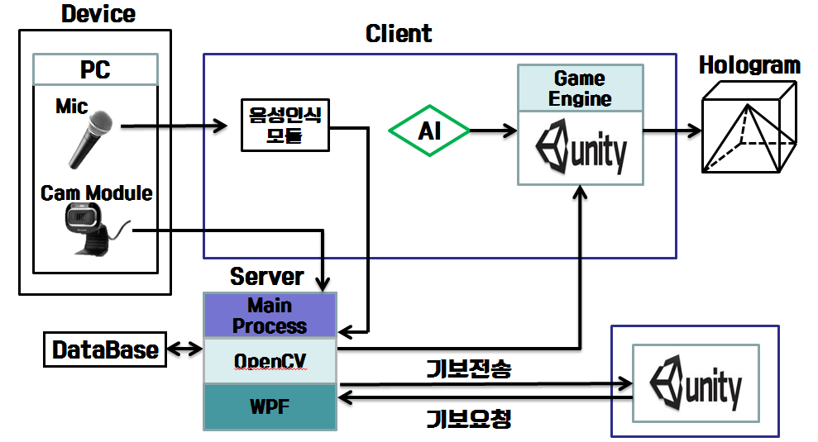

|  |  |  |
| --- | --- | --- |
|  | 파일 명칭 | 기능 |
| 1 | Client.exe | Cam module control   * 캠 모듈을 제어하여 이미지 촬영   OpenCV   * 캡쳐한 얼굴 이미지를 서버로 전송   VoiceRecognition module control   * 음성을 입력 받아 문자열로 치환하여 전송 * 인식된 문자열을 통해 해당 위치의 체스말 이동.   Game Engine   * 인식된 명령과 이미지를 바탕으로 게임을 진행 * 게임 화면을 2D UI와 3D게임화면을 출력   AI   * 1인 플레이 시 컴퓨터와 대전할 알고리즘 설정 |
| 2 | Server.exe | Server   * 로그인, 로그아웃, 회원가입, 이미지 수신, 기보 정보 송수신 및 저장, 결과 정보 저장   OpenCV   * 클라이언트에게서 받은 이미지를 회원가입 시 저장한 이미지와 비교하여 통해 데이터베이스에 있는 회원정보를 확인 * 확인된 정보를 클라이언트로 전송   WPF   * WPF를 통해 서버를 On/Off하는 기능과 패킷를 직관적으로 확인 가능하게 하고 DB정보 확인 및 수정, 삭제가 가능하도록 구현 |
| 3 | Data.db | 데이터베이스   * 회원 데이터베이스를 구성 * 회원 이미지 라벨, 아이디, 패스워드,회원 이름, 전적, 승률, 접속정보 정보를 관리 * 체스 기보 번호, 흑,백 아이디, 결과, 체스 기보, 체스게임상태 정보를 관리. |
| 4 | Android | Android   * 현재 게임 중이거나 이미 종료된 게임을 선택하여 다시 볼 수 있음 * 2.5초에 한번씩 서버로 기보를 요청 * 서버로부터 기보를 전송 받아 버튼 클릭을 통해 다시 볼 수 있도록 함 |

## 본인 구현부분

|  |  |
| --- | --- |
| * + 1. 게임로직 | |
| > 선택된 체스 말의 이동 가능 경로 표시  > 체크, 체크메이트, 스테일메이트 상황 확인  > 체크 상태일 때 체스 말의 이동 제한  > 특수상황(프로모션, 앙파상, 캐슬링) 구현 | |
|  | 게임화면  선택한 말의 이동 가능 경로 표시 |
|  | 앙파상  상대 폰이 2칸 이동한 경우 이동 경로를 공격할 수 있는 룰 |
|  | 프로모션  폰이 상대 진영의 끝까지 가면 퀸으로 승격하는 룰 |
|  | 캐슬링  킹과 룩이 한번도 움직이지 않았을 때 킹과 룩의 위치를 바꾸는 룰 |

|  |
| --- |
| * + 1. AI |
| > 현재 체스 판의 상태를 Root node한 Tree 구현  > MiniMax Algorithm과 Alpha-Beta Pruning 이용하여 현 상태에서 최적의 수를 두도록 구현  > 특수상황(프로모션, 앙파상, 캐슬링) 구현 |
| 알고리즘 파트에서 설명 |

|  |  |
| --- | --- |
| * + 1. Mobile App | |
| > 로그인 기능 구현  > MyInformation, Watch a Game, Replay the Game 버튼 구현  > MyInformation버튼 클릭 시 로그인한 회원 정보 출력  > Watch a Game버튼 클릭 시 다른 회원이 진행 중이거나 종료한 게임 목록 출력  > Replay the Game 버튼 클릭 시 로그인한 회원이 이전에 한 게임 목록 출력  > 출력된 게임 목록 중 하나 클릭 시 AR을 이용하여 마커 인식 시 체스 판과 체스 말을 띄우도록 구현  > 2D버튼 구현하여 클릭 시 게임 화면을 2D게임화면으로 볼 수 있도록 구현  > 2.5초에 한번씩 서버로부터 기보를 받아와 실시간 갱신하도록 구현 | |
|  | 로그인 화면  회원 가입 시 입력한 아이디와 비밀번호를 입력하여 로그인을 하도록 한다. |
|  | My Information  My Information 버튼을 클릭했을 때 오른쪽 화면에 로그인한 회원의 이름과 전적, 승률을 띄우도록 한다. |
|  | Watch a Game  Watch a Game 버튼을 클릭했을 때 다른 회원이 진행 중이거나 종료한 게임의 목록을 오른쪽에 띄워준다.  목록 맨 하단의 More 버튼을 클릭할 때마다 목록을 10개씩 추가로 띄워준다. |
|  | Replay the Game  Replay the Game 버튼을 클릭했을 때 로그인한 회원이 이전에 한 게임 목록을 띄워준다. |
|  | AR 화면  마커 인식 시 체스 판과 체스 말을 마커 위에 띄워준다.  오른쪽 하단의 좌/우 버튼을 이용해 현 상태의 이전 수와 다음수로 전개할 수 있다.  2D버튼을 클릭하여 2D 화면으로 이동할 수 있다. |
|  | 2D 화면  게임 전개를 2D로 볼 수 있다.  동작은 AR화면과 동일하다.  3D 버튼을 클릭했을 때 다시 AR 화면으로 넘어갈 수 있다. |

## 알고리즘

* AI
* Min-Max Algorithm

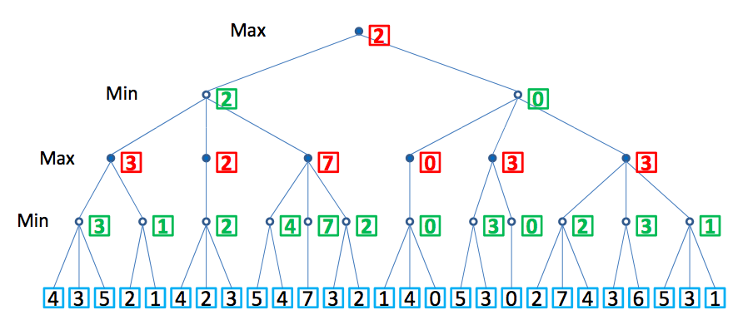

* + 오목, 바둑, 체스 등 2인용 제로썸 게임의 AI 개발 시 주로 사용하는 알고리즘이다.
  + 흑과 백이 번갈아 두며 흑색이 AI라고 할 때, Root Node에는 현재 체스 판의 상태가 들어가고 그 자식 노드에는 흑의 이동 가능한 모든 경우의 수를 추가한다. 그리고 흑의 자식 노드에는 백의 이동 가능한 모든 경우의 수를 추가한다.
  + 트리의 끝에 위치하는 터미널 노드가 가지는 값은 클수록 흑에 유리하고 백에 불리하도록 계산한다.
  + 흑과 백 모두 자신에게 가장 유리한 수를 고를 것이므로 백의 차례일 때는 가장 작은 수를, 흑의 차례일 때는 가장 큰 수를 가지는 노드를 최선의 수로 고른다.
  + 위의 이미지로 보면 Min이라고 써있는 계층이 백의 차례 Max라고 써있는 계층이 흑의 차례이다.
* Alpha-Beta Pruning

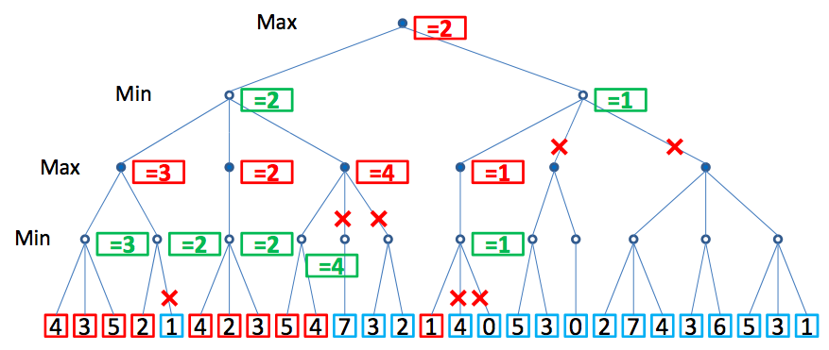

* + Min-Max Algorithm의 속도 향상을 위한 알고리즘이다.
  + 모든 자식 노드를 방문해 값을 비교하게 되면 속도가 떨어지므로 전혀 가능성이 없는 노드에는 방문하지 않도록 해 속도를 향상시키는 알고리즘이다.
  + Alpha = -∞, Beta = ∞로 두고 시작한다.
  + Min level일 때 그 자식 노드들의 값과 Alpha 값을 비교하여 더 큰 값이 Beta값이 되도록 한다.
  + Min Node가 가질 수 있는 값은 Beta보다 작거나 같은 값이다.
  + Max level일 때 그 자식 노드들의 값과 Beta 값을 비교하여 더 작은 값이 Alpha값이 되도록 한다.
  + Max Node가 가질 수 있는 값은 Alpha보다 크거나 같은 값이다.
  + Alpha값과 Beta값을 비교하였을 때 Alpha값이 Beta값보다 크거나 같다면 그 사이에 값이 존재할 수 없으므로 더 이상의 탐색을 하지 않는다.
    - Alpha = 3, Beta = 2 일 때, 3보다 크면서 2보다 작은 값은 있을 수 없으므로 더 이상의 탐색은 하지 않는다.